Профессиональное выгорание медиков

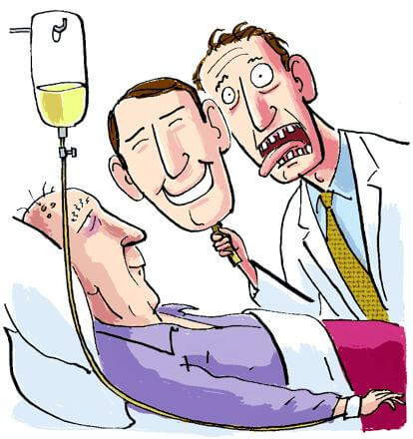
Выражение «синдром профессионального (психического, эмоционального) выгорания» появилось как производное от английского «burnout» (в переводе на русский — «затухание горения»). Нередко сами люди не подозревают, что находятся в состоянии предболезни — таковым синдром выгорания (СВ) считают психологи. В чем он выражается и как его предотвратить?
Медицинским работникам знакомо ощущение изнеможения, собственного бессилия. Профессии медицинского профиля больше других связаны с межличностным взаимодействием. Для врачей и медицинских сестер и братьев диагностика синдрома выгорания весьма актуальна.
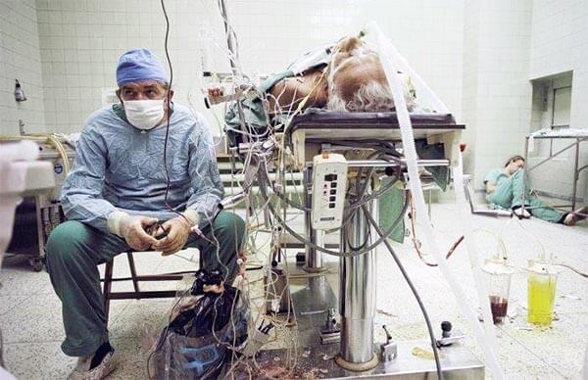
Член семьи (врач) раздражается в ответ на ваши жалобы. Медицинская сестра вдруг стала индифферентным, угрюмым и молчаливым, несмотря на ваши замечания. Не исключено, что эти люди – жертвы синдрома выгорания. Ведь он особенно актуален для представителей так называемых коммуникативных профессий (врачи, медработники, учителя, продавцы, руководители всех уровней и др.), работа которых связана непосредственно с людьми (врач-пациент, продавец-покупатель, учитель-ученик и т.п.)

Причины синдрома выгорания у медицинских работников
Причиной СВ у врачей и медсестер являются стрессы, средние по интенсивности и продолжительные по времени. Спровоцировать стресс могут:
- перегрузки;
- особенности профессии (ответственность как перед руководством, так и перед пациентом);
- отсутствие необходимых навыков;
- социальная незащищенность.

Симптомы выгорания
Психологи описывают 100 симптомов синдрома, в том числе:
- агрессивное и унылое настроение;
- раздражительность;
- недомогание и бессонница;
- нежелание работать;
- негативное отношение к клиентам, подчиненным и др.
Одним из признаков синдрома (если не главным) является эмоциональное истощение — равнодушие к происходящему вокруг в рабочей среде. Стресс влечет за собой неуверенность в себе, своих профессиональных достижениях.

Выгорающие нередко стремятся снять с себя ответственность и переложить ее на других, испытывают зависимость (например, в случае социальной незащищенности — от начальника).
Синдром усугубляется, когда возникают осложнения в отношениях с другими людьми из-за циничного поведения, негативных оценок или просто из-за нежелания общаться. Случается, что он поражает целые коллективы (фирмы), передаваясь от одного человека другим.

Как спастись от выгорания
Синдром выгорания чаще встречается у людей не молодых, а «в возрасте», независимо от стажа. Особое значение имеют личностные характеристики – общительные и доброжелательные от природы люди реже испытывают стресс, быстрее «обновляются». Как показали исследования, выгоранию препятствуют также смелость и радикализм. А люди, склонные к сопереживанию и сочувствию, принимающие все «близко к сердцу», увы – более уязвимы и чаще подвержены этому синдрому.
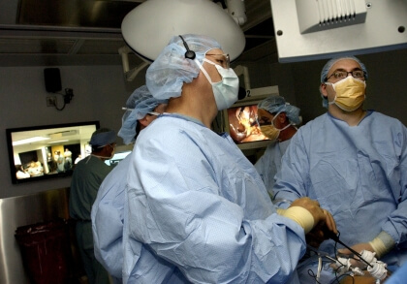
Чтобы не допустить выгорания, необходимо устранить его причину – затянувшийся стресс. Что делать? Как известно, «спасение утопающих — …» Да, да! Все в наших руках.
1. Имейте смелость разобраться с собой
Ответьте на вопрос: «Что именно меня не удовлетворяет в работе?» Низкая зарплата, перегрузки? Нечеткие требования должностной инструкции? Социальная незащищенность? Возможно, вам необходим тайм-аут. Поговорите об этом с вашим начальником. Помните: увольняться надо только тогда, когда нет никакой перспективы, но есть «запасной аэродром».
«Достали пациенты»? А что, если они правы? Подумайте, как можно свести их претензии к минимуму. Недостаток ответственности, неэффективное лечение могут спровоцировать конфликты.
2. Оптимизируйте режим труда и отдыха
А главное, не позволяйте работе поглотить вас целиком. Эмоционально пробудиться помогут новые впечатления (от посещения концерта или кино, от хорошей книги, от общения с друзьями и т.д.) Прекрасный отдых от работы – занятие любимым делом, творчество. Попробуйте выразить свое состояние в стихах, танце или в рисунке.
3. Ищите поддержку
Важным фактором выхода из стресса («обновления») является поддержка администрации и коллег по работе. Уровень выгорания у израильских медиков ниже, чем у американских. И это несмотря на более стрессогенный характер жизни в Израиле. Предполагают, что большую роль играет социальная сплоченность, а также поддержка семьи и друзей.
4. Занимайтесь саморазвитием
Работайте над собой. Чтение специальной литературы, посещение различных тренингов, в том числе коллективное, помогут повысить квалификацию, выработать управленческие навыки, мотивировать к работе, при необходимости – повысить самооценку.

А главное, не отчаивайтесь! Через состояние выгорания проходили настоящие профессионалы, бывало – и не один раз. Психологи считают, что появление признаков синдрома – знак того, что перемены необходимы для личностного роста. Не ждите затухания, а если сгорели, зажигайте себя и других вновь и вновь всеми возможными способами!

